Оценка бизнеса по продукту
Из этой заметки вы узнаете:
- о философии оценки бизнеса и практических выводах, которые менеджеры могут использовать в своей повседневной практике;
- о целом ряде финансовых показателей оценки бизнеса по продукту, используемых дистрибуторами / оптовыми торговыми компаниями;
- о двух сторонах одной медали: оценке работы менеджера по продукту и менеджера по продажам;
- об использовании традиционного метода – внутренней нормы доходности – в нетрадиционной области – оценке бизнеса по продукту.
Философия оценки бизнеса
Вы никогда не задумывались, почему так просто измерить, температуру, или расстояние, и так сложно – любовь, счастье или успех!?
Дело в том, что первая группа свойств поддается измерению одним из наших органов чувств, в то время как вторая – нет. Эти свойства второго типа присущи системам и называются эмерджентными.
Эмерджентные, или возникающие, свойства «возникают», когда система работает. Вообразите сто слегка отличающихся друг от друга картинок Микки Мауса. Ничего интересного. А теперь быстро пролистайте их одну за другой, и Микки оживет. Вы получили мультфильм. Это и есть эмерджентное, или возникающее, свойство.
Системы обладают эмерджентными, или возникающими, свойствами, которых нет ни у одной из их частей. Разобрав систему на части и проанализировав каждую из них, вы не сможете предвидеть свойства целостной системы. Разделив систему на компоненты, вы никогда не обнаружите ее существенных свойств. Они проявляются только в результате действия целостной системы. Единственная возможность узнать, что они собой представляют, состоит в том, чтобы заставить систему работать. (Коннор, 2008)
* * *
Эмерджентные свойства не поддаются восприятию ни одним из пяти чувств, как не поддаются и непосредственному измерению. Если это все же необходимо, то остается лишь измерять их проявления.
Измерение успеха организации – занятие не из легких. Считалось, что рост как проявление успеха является важным показателем эффективности деятельности организации. Если организация успешна, она будет расти. Но если организация растет, это не обязательно означает ее успех. Добиться роста можно очень просто – с помощью фальсификации, например посредством сомнительных поглощений. К несчастью, из двух индюшек орел не получится. А именно так многие организации росли, не сознавая разрушительной угрозы подобного способа.
Чтобы избежать ловушек при измерении эмерджентного свойства, необходимо оценивать более одного его проявления. (Гараедаги, 2010)
Итак, уясним для начала следующее:
- успех бизнеса в целом и, в частности, бизнеса по продукту (предмет настоящей статьи) не поддается прямому измерению, поскольку является эмерджентным свойством;
- нам остается только измерять проявления этого успеха;
- чтобы не ошибиться с оценкой: «а был ли успех? и какой он был?», необходимо измерять несколько его проявлений.
С другой стороны, оценивая бизнес, как правило, используют два типа показателей: валовые и нормируемые. Кому нужен бизнес на «три копейки», даже если его рентабельность 100%!? Но также мало кому будет интересен бизнес, приносящий 10 млн. руб. прибыли в год, если инвестиции в активы составили 1 млрд. руб. (рентабельность 1%). Вот какие термины применяются в стандарте ИСО 9000 для оценки валовых и нормируемых показателей:
- результативность – степень реализации запланированной деятельности и достижения запланированных результатов;
- эффективность – связь между достигнутым результатом и использованными ресурсами (ГОСТ ИСО, 9000-2008).
Финансовый анализ различных срезов бизнеса
Молодые компании или компании, находящиеся на стадии бурного роста, как правило, используют только агрегированные показатели, то есть показатели, характеризующие деятельность компании как целого. Это связано с тем, что в пору роста не до тонкостей учета; успевай открывать новые направления, организовывать сделки, оборачивать товар и т.п. По мере взросления бизнеса, и, к сожалению, снижения его доходности, роль финансового анализа и управленческого учета возрастает. Необходимым становится анализ в разрезе продуктовых линеек, сезонности, типов клиентов и поставщиков, и даже отдельных партнеров по бизнесу.
Почему же менеджеры по продукту нечасто используют тонкий анализ продаж?
- Информационные системы могут быть не приспособлены к сбору информации в нужном разрезе.
- Работники бухгалтерии и финансов не имеют потребности в таком сборе первичной информации о продажах, а именно они часто формируют требования к информационным системам.
- Менеджеры по продукту не уделяют внимания внутреннему маркетингу; в силу недостаточной квалификации или перегруженности текущими операциями. (Леманн, 2008)
1. Начните с анализа прибыли (валовой показатель) и прибыльности (нормируемый показатель) по брендам и/или линейкам продукции.
Валовая (маржинальная) прибыль = Выручка – Себестоимость реализованной продукции
Норма валовой прибыли = (Выручка – Себестоимость реализованной продукции) / Выручка *100%
Что включать в себестоимость реализованной продукции, вопрос не однозначный. Современный подход рекомендует включать в себестоимость только полностью переменные затраты (Корбетт, 2009). Для торговой компании в себестоимость однозначно входят закупочная цена товаров, доставка на склад, дополнительная упаковка и другие статьи, напрямую связанные с товаропотоком. Все остальные статьи требуют тщательного анализа, и я не рекомендовал бы их включать в себестоимость априори. Например, относить ли к себестоимости расходы на складирование? Если вы используете ответственное хранение без резервирования площади, то вы можете однозначно сопоставить товары и счета за хранение, так что такие расходы можно отнести на себестоимость. Если же вы арендуете склад, то дополнительный товаропоток (в некотором диапазоне значений) практически не изменит ваши суммарные расходы, и потому относить расходы по складу на себестоимость вряд ли оправдано. Аналогично и в отношении заработной платы менеджеров по продукту. Вы же не сократите (по крайней мере, не сразу ) сотрудника, если заберете у него продуктовую линейку!? В тоже время, если вы используете бонусные схемы, то не исключено, что вы можете установить связь между полученным бонусом и конкретным проданным товаром. В этом случае бонусы могут быть отнесены на себестоимость. Руководствуйтесь общим правилом: если изменение объема продаж пропорционально приводит к изменению статьи расходов, относите такие расходы на себестоимость; если связь не столь однозначна, считайте расходы накладными.
Как упоминалось выше для оценки бизнеса в аспекте брендов желательно использовать два показателя. Для оценки результативности – валовую прибыль, для оценки эффективности – норму валовой прибыли (рис. 1). Некоторые руководители торговых компаний делают акцент на нормируемых показателях. Это приводит к тому, что не учитывается размер сделок (бизнеса в целом). То же можно сказать и о системе премирования менеджеров по продукции, которая не должны строиться только на основе нормы валовой прибыли, выраженной в процентах. Такой подход может привести к тому, что конкуренты «выбросят» вас с рынка: ваши сделку будут высоко маржинальными, вот только бизнес скукожится…
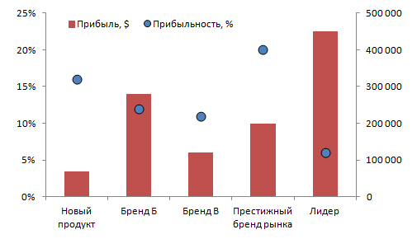
Рис 1. Прибыль (в денежном выражении) и прибыльность (в процентах) различных брендов
2. Далее «спуститесь» на уровень товарного ассортимента. Даже внутри отдельных категорий товаров всегда есть позиции, менее чувствительные к изменению цены, поэтому цена на них может быть повышена без ущерба для общего объема продаж. Например, дистрибутор продает сумки для ноутбуков с такой высокой прибыльностью, что на этих продажах он зарабатывает больше денег, чем на продаже ноутбуков. Дифференцированная политика ценообразования внутри категории или для разных категорий называется портфельным ценообразованием. Экспериментируйте с ценами, и выясняйте, какие товары вынесут повышение цен, а какие – нет. (Дент, 2011)
3. Для отдельных наиболее ходовых продуктов, линеек продукции, бренда в целом проанализируйте распределение продаж по диапазонам маржинальности – прибыльности сделок (рис. 2). Поскольку прибыль оптовой торговой компании маленькая величина между двумя большими (выручкой и себестоимостью), менеджеры по продажам должны быть очень аккуратны при раздаче скидок.
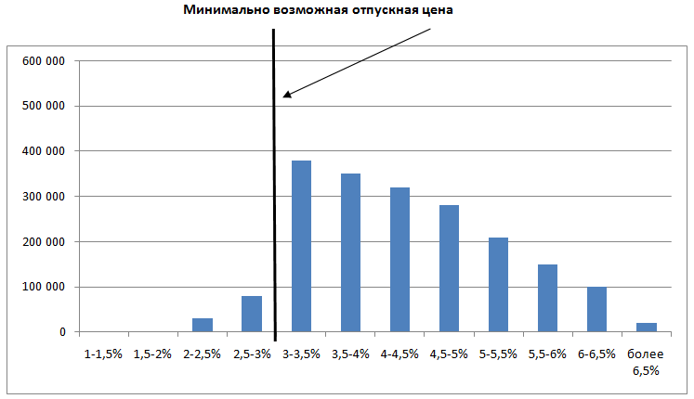
Рис 2. Соотношение выручки и нормы валовой прибыли в случае применения минимально возможных отпускных цен; по оси абсцисс отложены 0,5%-ные диапазоны маржинальности; по оси ординат – объем продаж (в долларах), относящийся к указанному диапазону маржинальности).
Исследование крайней правой части (рис. 2) – какие товары и каким клиентам были проданы с высокой нормой прибыли – может открыть интересные нишевые возможности, на основе которых следует попытаться построить часть системы продаж.
Исследование в разрезе менеджеров по продуктам может многое рассказать о методах определения минимальной отпускной цены отдельными сотрудниками (рис. 3). Различия, возможно, связаны со спецификой брендов, но не исключено, что руководителю следует ввести стандарты работы. По крайней мере, анализ, приведенный на рис. 3, говорит о том, что сотрудники вкладывают различный смысл в понятие «минимально возможная отпускная цена»
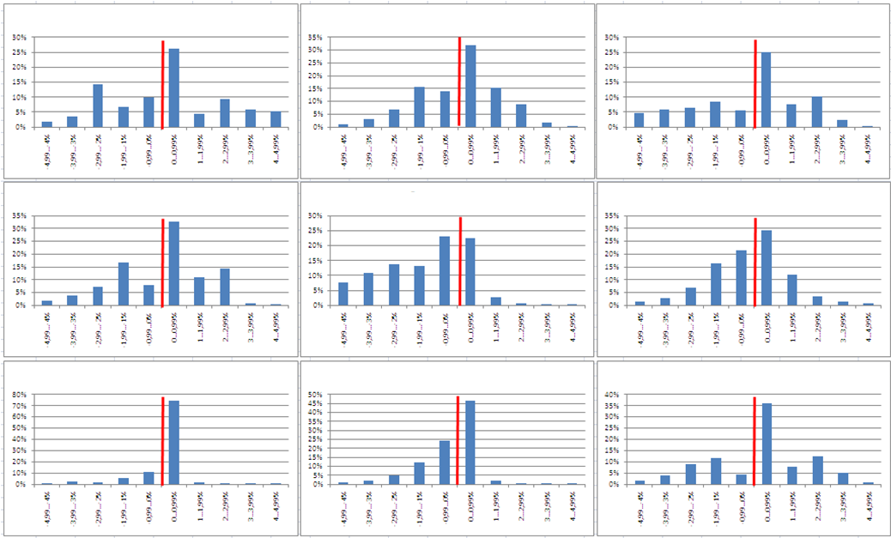
Рис. 3. Анализ маржинальности продаж в разрезе менеджеров по продуктам; каждая диаграмма показывает статистику одного менеджера; по оси абсцисс – 1%-ные диапазоны маржинальности; красная линия соответствует минимально возможной отпускной цене; по оси ординат – доля продаж (в % от общего объема продаж менеджера), приходящаяся на указанный диапазон маржинальности.
4. Проанализируйте взаимосвязь величины сделок и размера скидок. На рис. 4 построен график, на котором сделки упорядочены по объему продаж (слева направо). Если следовать нормальной бизнес-логике – предоставлять бόльшие скидки за более крупные сделки, то вторая кривая на графике (норма валовой прибыли) должна плавно подниматься вверх, являясь зеркальным отражением кривой выручки. Вместо этого можно увидеть, что многим небольшим клиентам предоставляются значительные скидки. Проанализируйте, как можно улучшить ситуацию.
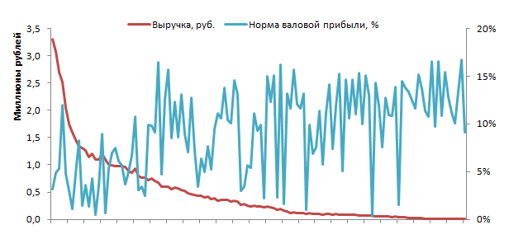
Рис. 4. Распределение нормы валовой прибыли в зависимости от объема сделок
Что важнее, объем или маржинальность продаж?
Есть руководители более ориентированные на объем продаж, рост (или удержание) доли рынка. Другие руководители сосредоточены на маржинальности сделок, и создают систему мотивации менеджеров по продукту, поддерживающую именно такой подход. Маржинальность и объем продаж следует рассматривать как крайние проявления одной сущности – успеха бизнеса.
…все меняется между полярными значениями собственных свойств …любое состояние любого объекта природы есть лишь некоторое соотношение его полярных свойств.
Ни один из полюсов чего бы то ни было по объективным законам природы не является ни хорошим, ни плохим …природа вещей не знает, что зрелость лучше беспомощности, что альянс лучше одиночества, аутсорсинг лучше развития собственных компетенций. Все полярные свойства у вещей не хороши и не плохи, они просто есть. Вот это, пожалуй, главный признак логики, которую вам стоит принять, содержать в себе противоположности равноистинными. (Теслинов, 2011)
Займитесь поиском золотой середины – баланса между маржинальностью и объемом продаж.
Состояния Ян и Инь принято толковать широко. Во-первых, Ян и Инь – это противоположности, но не такие, как «да» и «нет». Они дополняют друг друга и отдельно существовать не могут. Во-вторых, они взаимозависимы: если в некотором состоянии больше свойства Ян, то меньше свойства Инь; если больше силы, то меньше слабости; если больше старости, то меньше молодости... (Теслинов, 2011)
… если больше маржинальность, меньше объем продаж
Модель дистрибуторского бизнеса
Наши высококонкурентные рынки, пожалуй, оставили в прошлом времена, когда существовали просто продавцы и покупатели. Большинство современных моделей бизнеса основано на многосторонних платформах (Остервальдер, 2011). Рассмотрим, например, бизнес-модель Google. Компания создала мощную поисковую машину и иной контент, что привлекло на ее сайты миллионы пользователей (услуги этому потребительскому сегменту Google оказывает бесплатно!). Эта аудитория заинтересовала рекламодателей, на которых Google как раз и зарабатывает. Дальше – больше. Google создает механизм размещения рекламы на сторонних сайтах. Владельцы этих сайтов – третий потребительский сегмент Google – получают деньги от рекламы, размещенной на их площадках, а Google – комиссионные.
В дистрибуторском бизнесе также много сторон: производители, дистрибуторы, партнеры следующих уровней, конечные потребители. Модель бизнеса дистрибутора должна учитывать интересы всех этих сторон. Так, например, если сосредоточиться на маржинальности продаж, объем сократиться, и производитель может потерять интерес к дистрибутору. Аналогично развитие бизнеса в регионах России – традиционно проблемное направление дистрибуторского бизнеса. Но без присутствия в регионах интерес производителя также может снизиться. С другой стороны, производитель заинтересован не только в продажах, но и в маркетинговой активности дистрибутора, в возможности получать через него обратную связь о рыночных тенденциях. Работа дистрибутора в этих направлениях вполне способна генерировать для него дополнительную прибыль.
Модель бизнеса на основе многосторонней платформы позволяет по иному рассматривать низкомаржинальные продажи – они необходимы для создания ценности в глазах производителя; на их основе возможно увеличение маркетинговых бюджетов. Такого рода модель отражает системный взгляд на бизнес: совершенно необязательно получать прибыль от каждой сделки; система в целом способна быть более успешной, если отдельные тактические решения подчиняются системной архитектуре, где каждый «кирпичек» выполняет свою роль, самому этому кирпичику, возможно, и не очевидную…
Переход от двусторонней к многосторонней модели бизнеса олицетворяет собою расширение границ системы, которой пытаются управлять менеджеры: от отдельно взятой компании до цепочки поставок.
Внутрикорпоративный рынок дистрибутора
Традиционно в дистрибуторских компаниях существует два основных отдела: продакт-маркетинга и продаж. Первый обращен к производителям, второй – к покупателям. Эти отделы, как Ян и Инь бизнеса: бессмысленны споры, какой из них является ведущим. Одной из проблем матричных организаций (в том числе дистрибуторских компаний) является управление скрытыми, двусмысленными и противоречивыми отношениями между входными и выходными подразделениями. Решить это противоречие можно путем создания внутреннего рынка, на котором отношения между входными и выходными подразделениями строятся по тому же принципу, что и отношения между поставщиком и продавцом. (Гараедаги, 2010)
Важную роль в ценообразовании играет оценка запасов. Каждая компания самостоятельно выбирает метод учета стоимости складских запасов. Выбор в первую очередь определяется целью учета. В литературе описаны четыре метода оценки запасов: FIFO, LIFO, по средневзвешенной стоимости, по нормативной стоимости.
FIFO (первым вошел, первым вышел). Преимущество – дает наиболее реалистичную оценку стоимости запасов по сравнению с другими методами, так как остатки оцениваются по самым «свежим» закупкам. Недостаток – текущие продажи связываются со старыми закупками, что (в условиях снижения цен) занижает маржинальный доход, и может приводить к неверному ценообразованию (стремление сегодня «отбить» сделанные ранее вложения в запасы).
LIFO (последним вошел, первым вышел). Преимущество – соблюдение принципа соответствия доходов и расходов периода, что дает более справедливую оценку маржи, так как в расходы попадают самые «свежие» закупки. Недостаток – завышение стоимости запасов в балансе (в период снижения цен), вуалирование убытков, которые возникнут в будущих периодах.
По средневзвешенной стоимости. Преимущество – дает «справедливую» оценку запасов в условиях, когда партии закупок не различимы. Недостаток – приводит к оценке запасов отличной от рыночных реалий; также относительно сложнее в реализации.
По нормативной стоимости. Преимущество – облегчает учет маржинального дохода, поскольку оценка запасов не зависит от поступления конкретных партий. Недостаток – не отражает текущую стоимость запасов.
Для работы внутреннего рынка можно определить две группы целей учета стоимости запасов:
- определение маржинальности сделок, оценка работы сотрудников отдела продаж;
- оценка бизнеса по продукту (управление запасами и рентабельностью инвестиций), оценка работы сотрудников отдела продакт-марктиенга.
На мой взгляд, для первой группы целей наилучшим образом подходит оценка запасов по нормативной стоимости. Оценка по FIFO будет выглядеть странно. Например, два сотрудника отдела продаж совершают сделки одновременно, но у одного с продажами ассоциируется запас с более высокой закупочной стоимостью. Его маржа ниже… К такому же эффекту приведет и оценка запасов по средневзвешенной стоимости, которая меняется после каждой поставки: два менеджера совершили аналогичные сделки в течение небольшого интервала времени, но на этот интервал пришлась поставка – средневзвешенная стоимость запасов изменилась.
В качестве такой нормативной стоимости может выступать минимально возможная цена продажи (МЦ), устанавливаемая менеджерами по продуктам на основе конъюнктуры рынка, стратегии и тактики ценообразования, принятыми в компании. (В принципе, одновременно можно устанавливать и несколько МЦ на один продукт: в зависимости от категории клиентов, региона продаж и т.п.) Менеджеры по продуктам периодически изменяют МЦ, но для всех сотрудников отдела продаж в определенный момент времени МЦ одинакова. Именно от МЦ идет отсчет маржинальности сделок. Понятно, что продажи по МЦ могут быть, как заведомо прибыльными, так и заведомо убыточными. Это связано с тем, что МЦ определяется с ориентацией на рынок, а не как цена закупки + нормативная маржа.
Обсудим теперь оценку стоимости запасов для второй группы целей. На мой взгляд, лучшая альтернатива – FIFO. Рассмотрим пример. На складе хранится 10 штук, купленных ранее по цене 600. Текущие продажи идут по ценам на уровне 580–585. Менеджер по продукту предполагает, что запасы будут распроданы за неделю. Если перед ним не стоит задача поддерживать склад, а наоборот, он должен обеспечивать прибыльность продаж, следует ли ему закупить 10 штук по 570? Принцип FIFO наглядно демонстрирует следующую идею: сделанные ранее инвестиции являются невозвратными, мы не можем изменить ситуацию, что сделано, то сделано, а вот инвестиции, по которым мы принимаем решение сегодня 10*570=5700, дадут прибыль в размере 10*(10–15)≈125. Оценка по средневзвешенной стоимости создает иллюзию возможности влияния на принятые ранее решения. После закупки 10 штук по 570 у нас будут запасы в размере 20 штук общей стоимостью 10*600 + 10*570 = 11 700, что в расчете на штуку дает 585. Менеджер может решить, что глупо увеличивать запас стоимостью 585, при уровне продаж 580–585.
Не за то отец сына ругал, что тот в карты играл, а за то, что отыгрывался…
Народная мудрость
Описанный подход в учете запасов – по нормативной стоимости (МЦ) для сотрудников отдела продаж и по FIFO для менеджеров по продукту – создает здоровую самоорганизующуюся среду (внутренний рынок):
- бизнес управляется по двум осям – объему и маржинальности продаж; менеджмент может влиять на приоритеты довольно просто и быстро путем изменения веса коэффициентов в системе мотивации;
- сотрудники отдела продаж понимают смысл МЦ и, мотивированные на получение прибыли, «гонятся» за маржой;
- сотрудники отдела продаж доносят до менеджеров по продукту информацию, когда сделки не идут из-за «нерыночной» МЦ;
- менеджеры по продукту могут повысить МЦ, если продажи «вымывают» складские запасы;
- менеджеры по продукту при формировании МЦ «отвязываются» от уже сделанных инвестиций в запасы, и концентрируются на новых решениях; перестают постоянно «отыгрываться»; принимают решения по МЦ не только и не столько на основе принципа «цена закупки + норма маржи», а на основе рыночной позиции.
Оценка бизнеса по продукту на основе внутренней ставки доходности
Как упоминалось выше любую оценку лучше выполнять с помощью двух критериев: валового и нормируемого. Что касается прибыльности, то я использую:
- объем маржинальной прибыли – сколько рублей (долларов) принес тот или иной бизнес (продукт);
- внутренняя ставка доходности (ВСД / IRR) – насколько эффективны были инвестиции в продукт.
Рассчитать ВСД можно, например, в Excel с помощью функции ЧИСТВНДОХ. Для этого информацию о закупках и продажах необходимо представить в таблице (рис. 5) в виде притоков и оттоков денежных средств. Изучите справку по функции ЧИСТВНДОХ, поскольку имеется ряд требований (не сложных) к представлению данных.
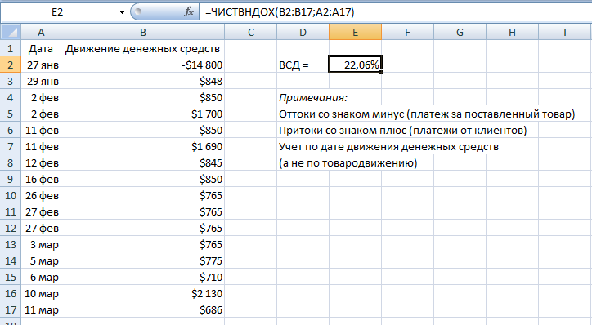
Рис. 5. Расчет внутренней ставки доходности в Excel
Прелесть использования внутренней ставки доходности (в отличие от простого расчета прибыльности) заключается в том, что она чувствительна практически ко всем основным параметрам бизнеса по продукту. На ВСД влияют (рис. 6):
- цена закупки;
- маржинальность продаж;
- периоды кредиторской и дебиторской отсрочки платежей;
- платежная дисциплина дебиторов; так как учет ведется по платежам, а не начислениям (закупкам, отгрузкам);
- скорость реализации складских остатков;
- возникновение безнадежной дебиторской задолженности;
- «затоварка» склада; не все инвестиции работают (генерируют продажи), часть инвестиций просто «лежит» на складе;
- период, когда были сделаны инвестиции в товары; одна и та же маржинальная прибыль, полученная в начале и в конце жизненного цикла товара, ценится по-разному…
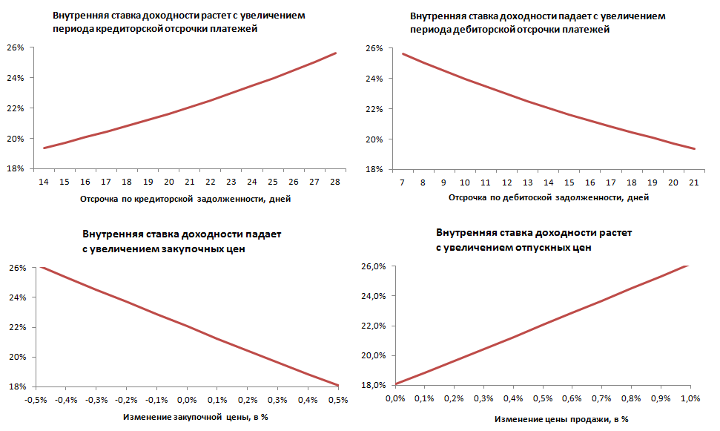Рис. 6. Анализ чувствительности внутренней ставки доходности
К сожалению, ВСД не вездесуща, и у нее есть «слепые» зоны. ВСД измеряет то, что произошло, и не измеряет упущенную выгоду от продаж, которые были утеряны из-за недостаточных складских запасов. Можно, например, попытаться измерить уровень обслуживания, как процент неудовлетворенных запросов клиентов. Практикующие менеджеры знают, как сложно оценить этот показатель! Я использую другой оценочный критерий (Кендалл, 2006):
Упущенные продажи = Средние дневные продажи (руб./$) x Дни отсутствия товара на складе
Выводы
- Успех бизнеса по продукту является эмерджентным свойством присущим системе (компании); успех не поддается прямому измерению; следует измерять различные проявления этого успеха.
- Оценка бизнеса должна строиться на валовых и нормируемых критериях, которые являются двумя сторонами медали. Менеджменту следует постоянно искать баланс между этими критериями.
- На высококонкурентных рынках нельзя ограничиваться анализом агрегированных (по всему бизнесу) показателей. Необходимо проводить анализ в разрезе брендов, продуктовых линеек, отдельных товаров и клиентов, менеджеров по продуктам и продажам и др.
- Современный подход к ведению бизнеса основывается на многосторонних моделях, в которых учитываются интересы нескольких (если не всех!) участников цепочки поставок от производителя до конечного пользователя.
- Для успешного функционирования дистрибутору следует стремиться к созданию внутреннего рынка, где отношения между закупающими и продающими подразделениями будут сродни отношений поставщика и покупателя. Такая система вполне может быть саморегулируемой на основе концепции «минимально возможной цены продажи».
- Внутренняя ставка доходности реагирует почти на все основные параметры бизнеса. Её использование позволяет сократить число критериев, используемых в управлении бизнесом по продукту.

Список литературы
Гараедаги, Д. (2010). Как управлять хаосом и сложными процессами. Платформа для моделирования архитектуры бизнеса. Минск: Гревцов Букс.
ГОСТ ИСО, Р. (9000-2008). Системы менеджмента качества. Основные положения и словарь. Москва: СтандартИнформ.
Дент, Д. (2011). Все о дистрибуции. Управление каналами продаж. Москва: Аквамариновая книга.
Кендалл, Д. И. (2006). Действенное видение. Минск: Гревцов Паблишер.
Коннор, Д. О. (2008). Искусство системного мышления. Необходимы знания о системах и творческом подходе к решению проблем. Москва: Альпина Бизнес Букс.
Корбетт, Т. (2009). Учет прохода. Управленческий учет по ТОС. Киев: Необхідно та достатньо.
Леманн, Д. (2008). Управление продуктом. Москва: ЮНИТИ-ДАНА.
Остервальдер, А. (2011). Построение бизнес-моделей: Настольная книга стратега и новатора. Москва: Альпина Паблишер.
Теслинов, А. (2011). Бизнес-перемены: 9 законов и 70 уроков настройки вашего бизнеса. Москва: Эксмо.

От английского слова emerge — возникать, появляться.
Поскольку мы говорим об управленческом учете, мы не ограничены ни российскими правилами бухучета (ПБУ), ни международными стандартами финансовой отчетности (МСФО).

